Общество с ограниченной ответственностью «Пензгидропром» (ООО «ПЗГП»)
Юридический адрес: 440028, Пензенская область, г. Пенза, ул. Строителей, д. 2, оф. 226
Телефон: +7 (8412) 29-41-57
Эл. почта: info@pzgp.ru

Заявка на изготовление секции-сборки ТЭН

1. Наименование организации:
2. Контактное лицо:
3. Электронная почта:
4. Телефон:
5. Конструкция нагревателя, форма
5.1. Впишите форму ТЭН с размерами, выбрав из представленных вариантов, или предложите свою, прикрепив файл с чертежом, эскизом или описанием к форме заявки на сайте:
Пример заполнения: Ф2 R-30 B-100 M-70
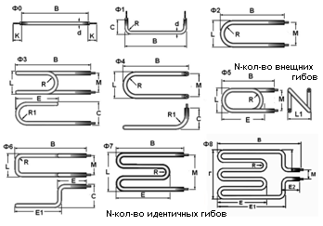

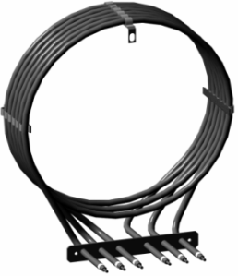 | 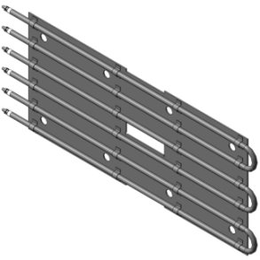 | 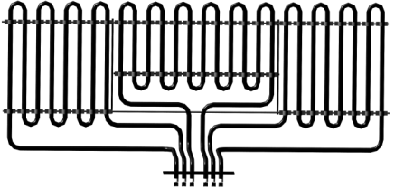

5.2. При наличии прикрепите к форме заявки эскиз общего фланца, общей пластины, материал и размеры - наличие трубки для датчика температуры, наличие заземления и проч. элементов
5.3. Укажите развернутую длину, мм:
6.Нагреваемая среда для эксплуатации ТЭН, выделите цветом или подчеркните:

вода, слабый раствор щелочей и кислот

воздух, смеси газов (спокойная газовая среда)

движущаяся газовая среда (скорость <6м/c)
- движущаяся газовая среда (скорость 6м/c)
- тяжеловязкие масла (битум)
- средневязкие масла
- растительные масла
- литейные формы, пресс-формы
- легкоплавкие металлы
- щелочи, щелочно-селитровая смесь
- селитра (двойная оболочка тэн)
- агрессивная среда (наружная трубка-фторопласт)
- другая нагреваемая среда – указать:

7.Заделка контактного стержня (холодная часть ТЭН), мм, выделите цветом или подчеркните:
A-40 B-65 C-100D-125E-160F-250G-400H-630 другой размер, указать:

8.Диаметр ТЭН, мм, выделите цветом или подчеркните:
6,57,4 8,0 8,51012 - с трубкой фторопласт 13 16 18,5- двойная оболочка-ст/нер нер/нер нер/нер цел.тян

9. Материал оболочки ТЭН, выделите цветом или подчеркните:
- углеродистая сталь
- нержавеющая сталь
- нержавеющая сталь цельнотянутая

10.Напряжение, В, выделите цветом или подчеркните:
12 24 36 42 48 60 127 220 380 другое, указать:

11. Крепежные элементы нагревателя: пластина, штуцер, втулки, гайки, шайбы и другое… (см. типоразмер по каталогу или предложите свои размеры, материал, если имеется отступ крепежа от торца ТЭН, укажите его длину, при необходимости прикрепите файл с чертежом, эскизом или описание к форме заявки на сайте):
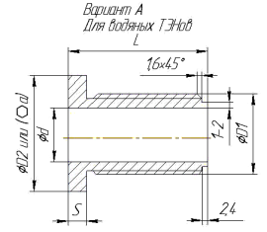

12.Контактная группа дляТЭН, укажите резьбовая шпилька М3 М4 М5 М6 с размером, контакт (лепесток) изолированный провод- длина, усиленный вывод (накрутка) на конт. стержень, другой вид конт. группы:
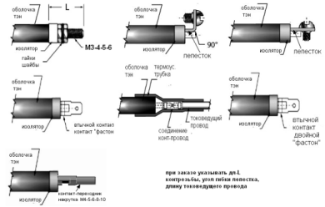

14. Количество ТЭН, шт.:
15. Дополнительная информация:

После заполнения прикрепите заявку к форме на сайте. Вы можете также прикрепить чертежи, эскизы, дополнительное описание, а также реквизиты вашей компании.

